BỘ GIÁO DỤC VÀ ĐÀO TẠO

**TRƯỜNG ĐẠI HỌC NHA TRANG**

**KHOA CÔNG NGHỆ THÔNG TIN**



**CHUYÊN ĐỀ TỐT NGHIỆP**

**ĐỀ TÀI: XÂY DỰNG WEBSITE BÁN DỤNG CỤ HỌC TẬP MINH QUÂN**

**Giảng viên hướng dẫn: ThS. Đoàn Vũ Thịnh**

**Sinh viên thực hiện: Phạm Tấn Minh Quân**

**Mã số sinh viên: 59131988**

Khánh Hòa – 2021

BỘ GIÁO DỤC VÀ ĐÀO TẠO

**TRƯỜNG ĐẠI HỌC NHA TRANG**

**KHOA CÔNG NGHỆ THÔNG TIN**



**CHUYÊN ĐỀ TỐT NGHIỆP**

**ĐỀ TÀI: XÂY DỰNG WEBSITE BÁN DỤNG CỤ HỌC TẬP MINH QUÂN**

**Giảng viên hướng dẫn: ThS. Đoàn Vũ Thịnh**

**Sinh viên thực hiện: Phạm Tấn Minh Quân**

**Mã số sinh viên: 59131988**

Khánh Hòa – 2021

# Bài tập 1. Nháy led

## 1. Mô tả

Bài này, thực hiện việc tự động nháy đèn led sau khoản thời gian 1 giây. Led được nối vào cổng 13 của board.

## 2. Linh kiện

* Đèn led
* Điện trở R1 0.5kΩ
* Mạch arduino

## 3. Sơ đồ thiết kế

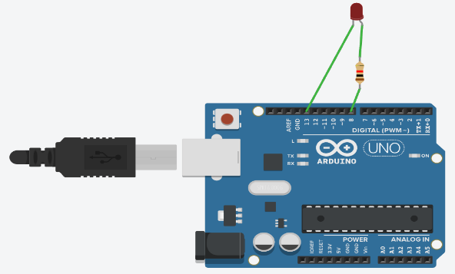

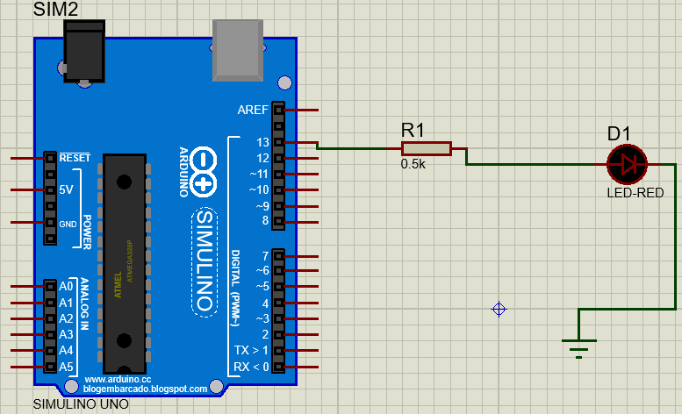

Hình a. Sơ đồ hệ thống trên Proteus Hình 1b. Sơ đồ hệ thống trên Tinkercard

## 4. Code

|  |
| --- |
| *void setup() {*  *pinMode (13, OUTPUT); // định nghĩa chân 13*  *}*  *void loop() {*  *digitalWrite (13, HIGH); // bật đèn*  *delay(500);*  *digitalWrite (13, LOW); // tắt đèn*  *delay(500);*  *}* |

# Bài tập 2. Nút bấm đèn led

## 1. Mô tả

Bài này, khi nhấn vào nút bấm thì đèn sẽ sáng và tắt khi thả nút ra.

## 2. Linh kiện

* Đèn led
* Điện trở R1 100Ω
* Nút
* Mạch arduino

## 3. Sơ đồ thiết kế

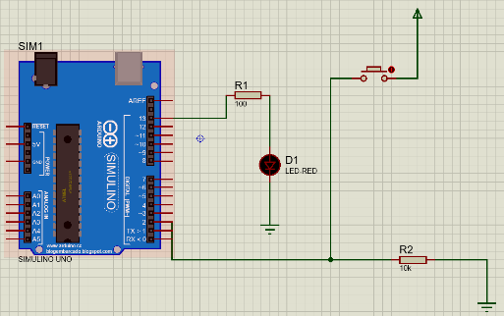 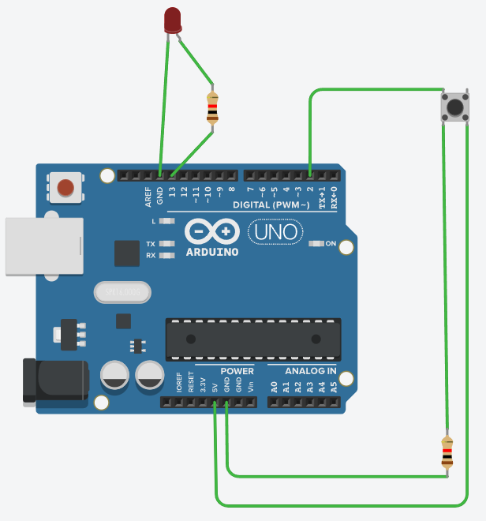

Hình 2a. Sơ đồ hệ thống trên Proteus Hình 2b. Sơ đồ hệ thống trên Tinkercard

## 4. Code

|  |
| --- |
| *int x = 0;*  *void setup()*  *{*  *pinMode(2, INPUT);*  *pinMode(13, OUTPUT);*  *}*  *void loop()*  *{*  *x = digitalRead(2); // Đọc cổng 2, cất vào biến x*  *if (x == HIGH) { // Kiểm tra xem nút có đang nhấn hay không*  *digitalWrite(13, HIGH); // Bật led*  *} else {*  *digitalWrite(13, LOW); // Tắt led*  *} delay(1000; }* |

# Bài tập 3. Cảm biến nhiệt độ

## 1. Mô tả

Bài này, thực hiện khi nhiệt độ đạt 37 độ C thì đèn sẽ sáng và tắt khi dưới 37 độ C.

## 2. Linh kiện

* Đèn led
* Mạch arduino
* Cảm biến nhiệt độ (LM34)

## 3. Sơ đồ thiết kế

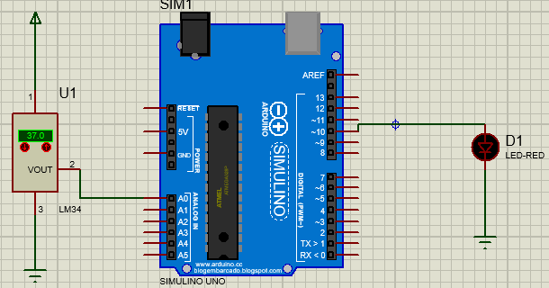 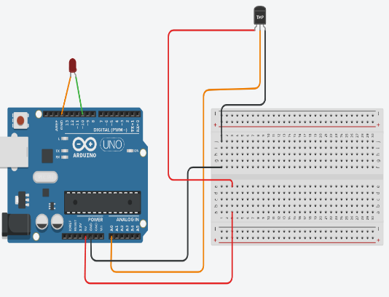

Hình 3a. Sơ đồ hệ thống trên Proteus Hình 3b. Sơ đồ hệ thống trên Tinkercard

## 4. Code

|  |
| --- |
| *void setup()*  *{*  *Serial.begin(9600);*  *}*  *void loop()*  *{*  *int giatri = analogRead(A0);*  *int nhietdo=map(giatri,20,358,-40,125);*  *digitalWrite(LED_BUILTIN, HIGH);*  *Serial.print(nhietdo);*  *if(nhietdo>37)*  *digitalWrite(10,HIGH);*  *else*  *digitalWrite(10,LOW);*  *delay(1000);*  *}* |

# Bài tập 4. Hiện số

## 1. Mô tả

Bài này,

## 2. Linh kiện

* Điện trở (RES16DIPIS) 100Ω
* Mạch arduino
* Led số (7SEG-COM-CATHODE)

## 3. Sơ đồ thiết kế

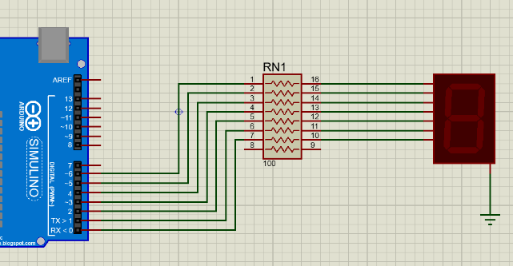

Hình 3a. Sơ đồ hệ thống trên Proteus

## 4. Code

|  |
| --- |
| *int a=6, b=5, c=4, d=3, e=2, f=1, g=0;*  *void setup() {*  *pinMode(a,OUTPUT); pinMode(b,OUTPUT); pinMode(c,OUTPUT);*  *pinMode(d,OUTPUT); pinMode(e,OUTPUT); pinMode(f,OUTPUT); pinMode(g,OUTPUT);*  *}*  *void KHONG(){*  *digitalWrite(a, HIGH); digitalWrite(b, HIGH); digitalWrite(c, HIGH);*  *digitalWrite(d, HIGH); digitalWrite(e, HIGH); digitalWrite(f, HIGH);*  *digitalWrite(g, LOW);*  *delay(1500);*  *digitalWrite(a, HIGH); digitalWrite(b, HIGH); digitalWrite(c, HIGH);*  *digitalWrite(d, HIGH); digitalWrite(e, HIGH); digitalWrite(f, HIGH);*  *digitalWrite(g, HIGH);*  *delay(1500);*  *}*  *void loop() {*  *KHONG();*  *}* |

# Bài tập 5. Led ma trận

## 1. Mô tả

Bài này,

## 2. Linh kiện

* Mạch arduino
* Đèn led
* Bảng mạch
* Thanh ghi 74HC959

## 3. Sơ đồ thiết kế

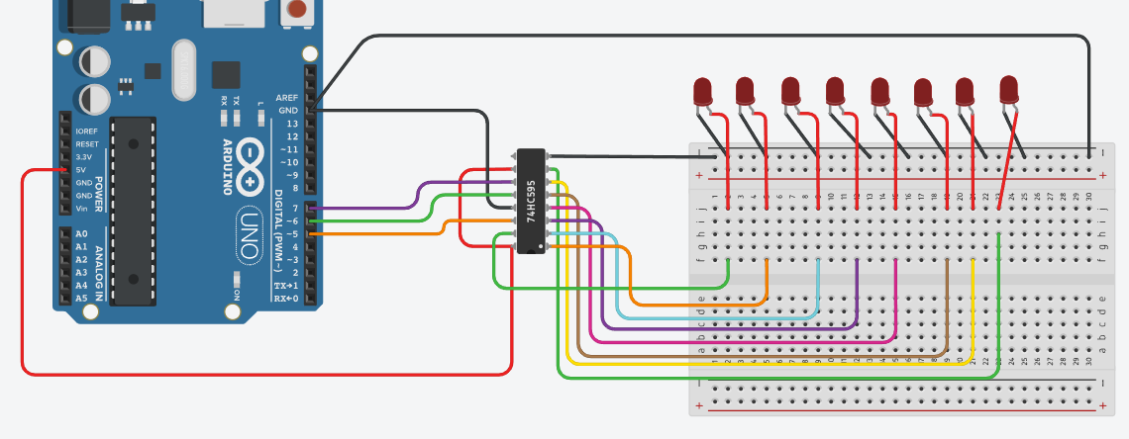

Hình 5. Sơ đồ hệ thống trên Tinkercard

## 4. Code

|  |
| --- |
| #define _latch 6  #define _clock 7  #define _data 5  void setup()  {  pinMode(_latch, OUTPUT);  pinMode(_clock, OUTPUT);  pinMode(_data, OUTPUT);  }  void loop()  {  //chot IC  digitalWrite (_latch,LOW);  //day du lieu ra IC  int soLieu=255; // B11111111 hoac 0xff  shiftOut(_data, _clock, LSBFIRST, soLieu);  // mo chot , de IC out du lieu ra  digitalWrite(_latch,HIGH);  } |